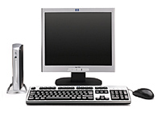

Implantació de Thin Clients al IES Puig Castellar

Es tracta de estudiar la implantació de Thin Clients al nostre centre. La tecnologia dels Thin clients permet que màquines que considerem antiquades recuperin la seva funcionalitat gràcies a la execució remota. Això permetria inclús instal·lar versions actuals de Linux a ordinadors Pentium I o Pentium II. A més faria la gestió de de les Aules de la ESO molt més fàcil.
Aquesta tecnologia es basa en l'estructura de terminals que s'utilitzava en els inicis de la informàtica. Hi ha un servidor que es el que concentra tota la càrrega d'execució i que serveix als clients, que simplement són terminals que mostren els resultats amb una càrrega mínima. Un Pentium I pot fer de terminal:
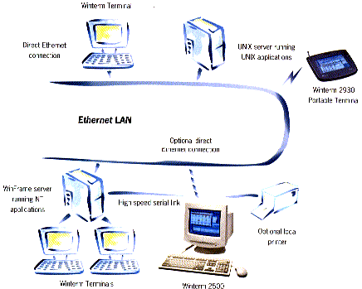
- Estudi de l'estat actual del centre:
S'hauria de fer un inventari de les maquines actualment en funcionament al centre i les seves característiques tècniques.
Caldria destacar aquelles màquines que han quedat obsoletes i per tant caldria transformar en Thin Clients.
Caldria també destacar les màquines que per a les seves característiques tècniques podrien optar a la categoria de Servidor.
Cal estudiar la estructura actual de la xarxa del centre per estudiar molt be en quines possibles ubicacions es viable un canvi. Cal també estar al corrent de la estructura del nou cablejat integral del centre, per saber com serà en el futur el centre.
Fer un estudi de les necessitats informàtiques actuals del centre:
    - On hi han necessitats de ordinadors no cobertes? (Nivells educatius, seminaris, sales de professors, direcció,aules especials (idiomes, música,.....))
    - Amb quina freqüència necessitarien les aules?
    - Quines aplicacions necessiten?
Fer un pla viable per millorar la situació actual i traslladar-lo a la directiva del centre.
- Estudi de solucions implantació del model dels Thin Clients:
Solucions per a Windows
Solucions per a Linux.
Estudi de solucions lliures.
Possibilitats d'arrancada dual Linux, Windows.
- Implantació de solució triada:
Instal·lació i configuració de un servidor Windows. Documentar el procés.
instal·lació i configuració del clients. Documentar el procés.
Instal·lació i configuració de un servidor Linux. Documentar el procés.
instal·lació i configuració del clients. Documentar el procés.
- Fer una petita prova pilot i documentar el registre de succesos.

